После вмешательства прокурора Шегарского района на территории Побединского сельского поселения ликвидирована свалка твердых коммунальных отходов 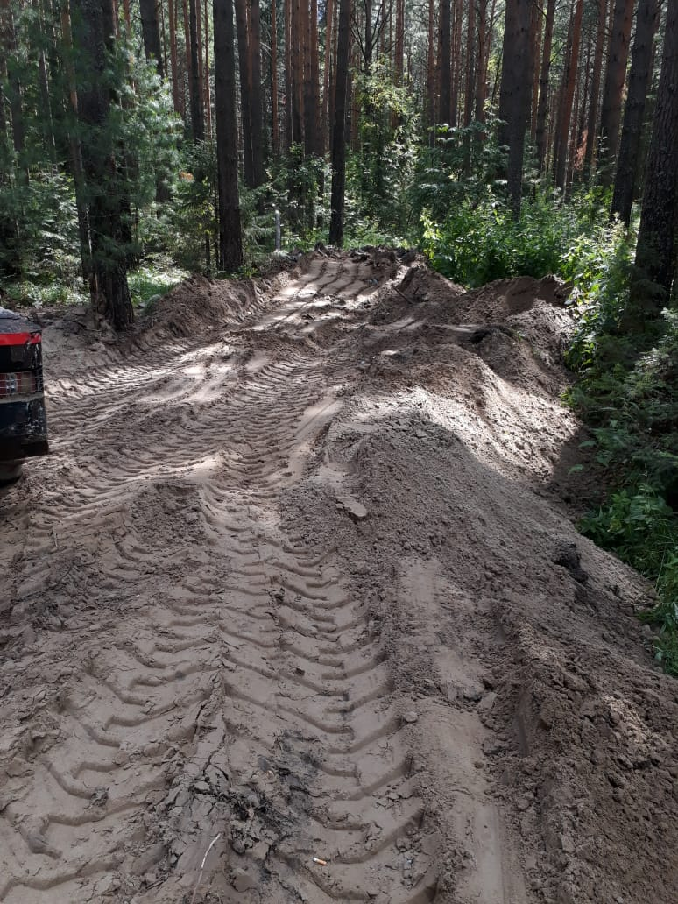
Прокуратура Шегарского района проверила исполнение законодательства об отходах производства и потребления.
Установлено, что вопреки положениям природоохранного законодательства в п. Победа Шегарского района были незаконно размещены бытовые и хозяйственные отходы, в составе которых упаковочная тара, полиэтиленовые бутылки, утварь домашнего обихода, остатки продуктов питания, бытовой мусор, элементы одежды, доски, плахи, брус и порубочные остатки.
Земельный участок, на котором размещена несанкционированная свалка, находятся в собственности муниципального образования «Побединское сельское поселение», при этом Администрацией поселения меры к ее ликвидации не принимались.
В связи с выявленными нарушениями прокурор района Андрей Белозеров внес в адрес Главы Побединского сельского поселения представление, по результатам рассмотрения которого незаконная свалка ликвидирована.

